再興中學101學年度家長職涯分享講座
－八年仁班－
主講人：陳欽屏先生
本學期很榮幸邀請到八仁家長陳欽屏先生，蒞班為學生分享行銷與金控人壽的職涯世界。席間，陳爸爸以生動的影片，向同學說明業務行銷的要素與要領，說明行銷中團隊合作的重要性，並以「歸零」概念勉勵同學以重新與積極的心態，面對生涯各階段的挑戰，講座深入淺出，學生獲益良多。

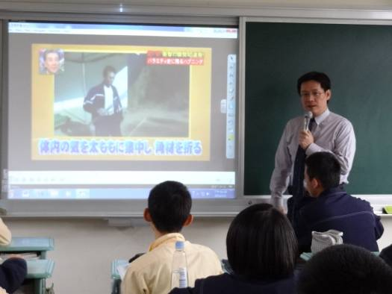 | 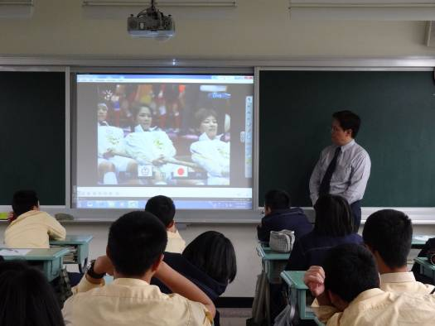
介紹業務行銷的要素 | 分享行銷中的合作力量
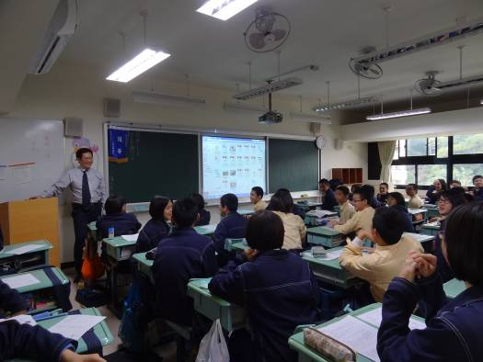 | 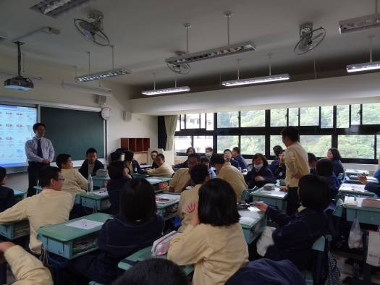
勉勵同學 | 與學生互動講座心得
※講座內容詳見附檔。
學生學習單
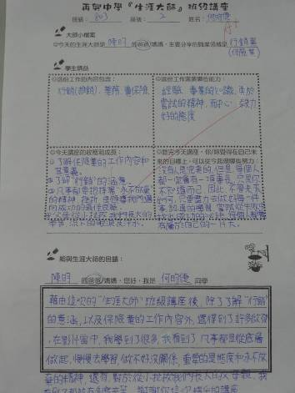 | 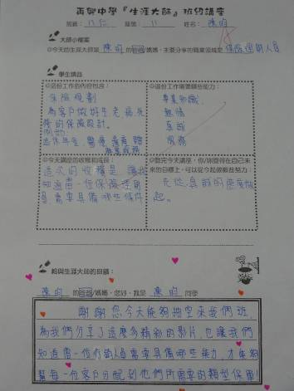
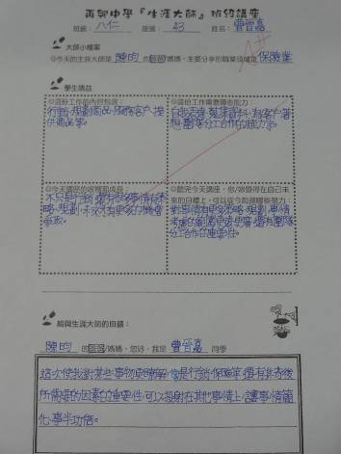 | 